# **React**

**Northwind Traders**

זו חברה אמיתית שהיתה לפני שנים, מייקרוסופט קנו את המידע שלה ומפיצים אותו לצורך לימודי.

**React Directory Structure**

Project

src

Assets

Images

Home.jpg

Video

Sound

Components

HomeArea

PetsArea

CustomersArea

CustomerList

CustomerList.css

CustomerList.tsx

AddCustomer

AddCustomer.css

AddCustomer.tsx

Models

Kitten.ts

Puppy.ts

**Layout**

הסידור הכללי של הדף. לדוגמה:

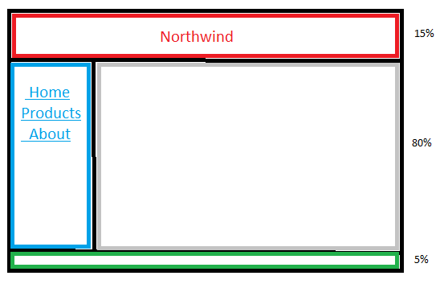

Layout נבנה ע"י Component משלו, המכיל מספר קומפוננטות נוספות הקשורות ל-Layout, לדוגמה רכיב עבור כותרת, רכיב עבור זכויות יוצרים וכו'.

לכן יהיה לנו LayoutArea.

**Interpolation**

שיבוץ Value בתוך ה-HTML של ריאקט.

ה-Value יכול להיות משתנה, ערך מוחזר מפונקציה וכדומה.

**Render / Rendering**

Render זו הפעולה של הצגת המידע על הדף.

רכיב מציג את עצמו על הדף – הוא מבצע Rendering.

**Conditional Rendering**

הצגת מידע כתלות בתנאי כלשהו.

**Displaying Lists**

הצגת רשימה (מערך) מתבצעת ע"י הפונקציה map שהופכת כל פריט במערך ל-HTML מתאים.

חובה שלכל פריט יהיה מאפיין key בעל ערך ייחודי. זאת עבור Performance של React.

**אירועים – Events**

כל אירוע שב-HTML של ריאקט יכול לקרוא לפונקציה שמחזירה void (בלבד) ולא מקבלת דבר או שמקבלת אובייקט אחד ויחיד מסוג SyntheticEvent של ריאקט. זהו אובייקט של ריאקט שעוטף (מעטפת) את כל הערכים שנשלחים לכל אירוע.